« A bout de souffle », sur France 5 : le souffle intact de Jean-Luc Godard
Plus de soixante ans après sa sortie, la radicale nouveauté du premier film du réalisateur conserve toute sa grâce, sa drôlerie et son impertinence.
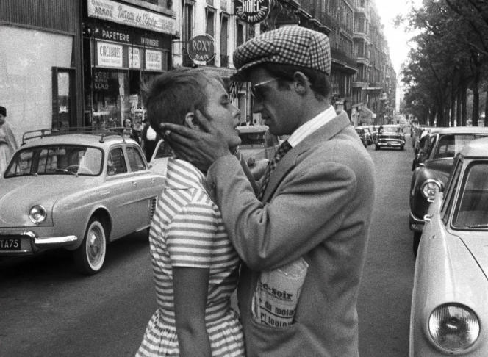Patricia Franchini (Jean Seberg) et Michel Poiccard-Laszlo Kovacs (Jean-Paul Belmondo) dans « A bout de souffle » (1960), de Jean-Luc Godard. CARLOTTA FILMS
FRANCE 5 – VENDREDI 16 SEPTEMBRE À 21 HEURES – FILM
La révolution provoquée en 1960 par la radicale nouveauté d’A bout de souffle – nouveauté des cadres, du son, du montage heurté, des corps, des situations, des dialogues, de la citation… –, l’influence durable qu’il a eue sur toute une génération de réalisateurs, dans le monde entier, sont si bien digérées aujourd’hui que la Nouvelle Vague dans son ensemble, dont ce film célébrait en quelque sorte l’avènement, a même fini par susciter chez certains une réaction de rejet massif.
Plus de soixante ans après sa sortie, A bout de souffle ne provoque plus la moindre déflagration, et c’est tant mieux. Un grand film n’a pas besoin de cela. Les années passent et rien ne vient altérer l’incomparable fraîcheur, la grâce, la drôlerie, la liberté, l’esprit, l’impertinence du premier long-métrage de Jean-Luc Godard.
Entre autres prodiges, ce film où se retrouvent, en germe, le ton, les expérimentations, l’audace qui feront le cinéma de l’auteur ensuite (d’Une femme est une femme à La Chinoise), où l’hommage explicite au cinéma de genre hollywoodien rencontre les exigences du respect de l’enregistrement documentaire théorisé par Bazin et pratiqué par Rossellini, accomplit celui d’inscrire pour l’éternité le visage et la voix de Jean Seberg (1938-1979), jeune vendeuse du New York Herald Tribune aspirant à devenir journaliste, dans la grande légende du cinéma, au côté de ceux de Jean-Paul Belmondo (1933-2021), merveilleux gangster désinvolte refusant de se plier aux exigences de la vie en cavale.

Acte de naissance d’un cinéaste
« Dans A bout de souffle, j’ai cherché le sujet pendant tout le tournage. Finalement, je me suis intéressé à Belmondo. Je l’ai vu comme une espèce de bloc qu’il fallait filmer pour savoir ce qu’il y avait derrière », dira le cinéaste aux Cahiers du cinéma, en décembre 1962.
« Si vous n’aimez pas la mer, si vous n’aimez pas la campagne, si vous n’aimez pas la ville… Allez vous faire foutre ! », lance Belmondo (Michel Poiccard, alias Laszlo Kovacs), au volant de sa voiture américaine sur une route de campagne. Débordant de vitalité, de malice, A bout de souffle est aussi traversé d’une mélancolie qui explose dans sa scène finale.
Malgré une base narrative empruntée au film noir, ce long-métrage est avant tout l’acte de naissance d’un cinéaste qui a conçu son art comme réflexif. S’y télescopent, dans le désordre, des références au cinéma américain classique, aux totems du cinéma des Jeunes Turcs des Cahiers du Cinéma, des jeux de texte avec les enseignes lumineuses de la ville, des clins d’œil à déchiffrer…
Tout, dans le film, fait signe, tout virevolte dans un merveilleux tourbillon où la beauté du geste emporte tout sur son passage, faisant voler en éclats toutes les conventions jusqu’alors établies.
A bout de souffle, film de Jean-Luc Godard (Fr., 1960, 89 min). Avec Jean-Paul Belmondo, Jean Seberg, Jean-Pierre Melville, Roger Hanin.
Isabelle Regnier

https://youtu.be/MmDDJWSNr9E

